TARTMA

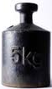
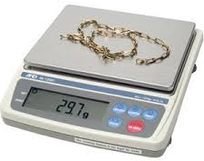
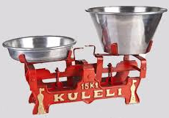
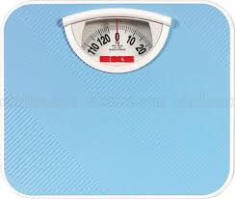
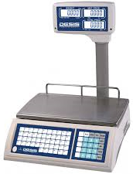
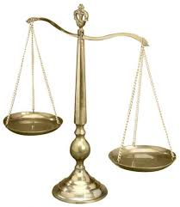
Varlıkların ağırlığını tartı ile ölçeriz. Ağırlık ölçü birimi Kilogramdır. Kısaca “kg” şeklinde gösterilir.
50 g
100 g
50 g
1kg
2kg
5 kg
İbrahim
GÜR
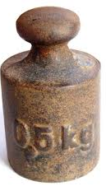
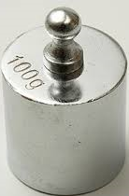

1 kg =1000 gramdır. Gram ise “g” şeklinde gösterilir.
1 kilogram = 1000 gram Yarım kilogram = 500 gramdır.
1 kg = 4 tane 250 gramdır.
1 kg = 10 tane 100 gramdır.

6 kg = ……… yarım kg | 5 kg = ……… yarım kg | 10 kg = ……… yarım kg
4 kg = ……… yarım kg | 3 kg = ……… yarım kg | 12 kg = ……… yarım kg
2 kg = ……… yarım kg | 7 kg = ……… yarım kg | 14 kg = ……… yarım kg
1 kg = ……… yarım kg | 9 kg = ……… yarım kg | 16 kg = ……… yarım kg

16 yarım kg = ……… kg | 18 yarım kg = ……… kg | 8 yarım kg = ……… kg
14 yarım kg = ……… kg | 20 yarım kg = ……… kg | 6 yarım kg = ……… kg
12 yarım kg = ……… kg | 22 yarım kg = ……… kg | 4 yarım kg = ……… kg
10 yarım kg = ……… kg | 24 yarım kg = ……… kg | 2 yarım kg = ……… kg

1 kg = ………g | 7 kg = ………g | 4 kg = ………g | 10 kg = ………g
3 kg = ………g | 9 kg = ………g | 6 kg = ………g | 13 kg = ………g
5 kg = ………g | 2 kg = ………g | 8 kg = ………g | 15 kg = ………g

TARTMA
Aşağıdaki bilgilerden doğru olanların başındaki kutucuğu maviye, yanlış olanların başındaki kutucuğu kırmızıya boyayınız.

1 kilogram 1000 grama eşittir.
2 kilogram içerisinde 10 tane 250 gram vardır.
2 tane yarım kilogram 1 kilogram eder.
4 tane 250 gram 3 kilogram eder.
Kilogram kısaca “kg” ile gösterilir.
Katı maddelerin ağırlık birimi kilogramdır.
Gram kısaca “ g” ile gösterilir.
Sıvı maddelerinde ölçü birimi kilogramdır.
7 tane 250 gram 2 kilogramdan küçüktür.
2 kilogram içerisinde 8 tane 250 gram vardır.
Altın gibi çok değerli maddeler genelde kilogramla satılır.
Pazardan aldığımız elmalar tartı ile tartılır.
2000 gram mandalina ile 2 kg mercimeğin ağırlığı birbirine eşittir.

3 tane yarım kilogram, 2 kilogramdan ağırdır.
1 kilogram fıstık, 100 gramlık poşetlerden 12 taneye doldurulur.
150 gramlık elmalı şekerlerden 10 tanesi 1 kilogramdan ağırdır.
1 Kilogram demir ile 1 Kilogram pamuğun ağırlığı eşittir.
750 gram dondurmaya 250 gram dondurma daha eklenirse 1 kg dondurma
olur.
85 gram çikolatalardan 10 tanesi 1 kilogram eder.
2 tane 750 gram 1kg 500 g kilogram eder.

Aşağıda verilen kıtaların ve okyanusların isimlerini yazınız. Kıtalarda bulunan ülkelerden iki ülke yazınız.
KITALAR VE OKYANUSLAR
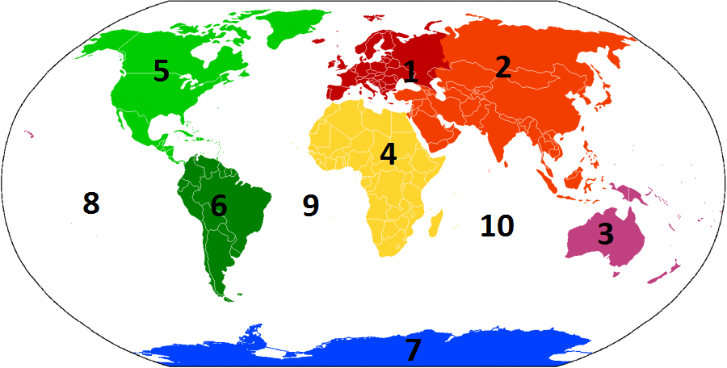

 | Kıta ve Okyanus Adı | Kıtalarda bulunan ülkelerden iki ülke adı yazınız.
1 | ……………………….. | …………………… ………………………
2 | ……………………….. | …………………… ………………………
3 | ……………………….. | …………………… ………………………
4 | ……………………….. | …………………… ………………………
5 | ……………………….. | …………………… ………………………
6 | ……………………….. | …………………… ………………………
7 | ……………………….. | …………………… ………………………
8 | ……………………….. | Dünyanın 1/3 ‘nü kaplamakta
9 | ……………………….. | Dünyanın 1/5 kaplamaktadır
10 | ……………………….. | Dünyanın 1/ 8 kaplamakta.

KOMŞU ÜLKELERİMİZ
Komşu ülkelerimizi yazıp, başkenti ve bayrağıyla eşleştiriniz.
 | Komşu ülkeler
1 | ……………………
2 | ……………………
3 | ……………………
4 | ……………………
5 | ……………………
6 | ……………………
7 | ……………………
8 | ……………………

ŞAM
BAĞDAT
ATİNA

NAHÇİVAN

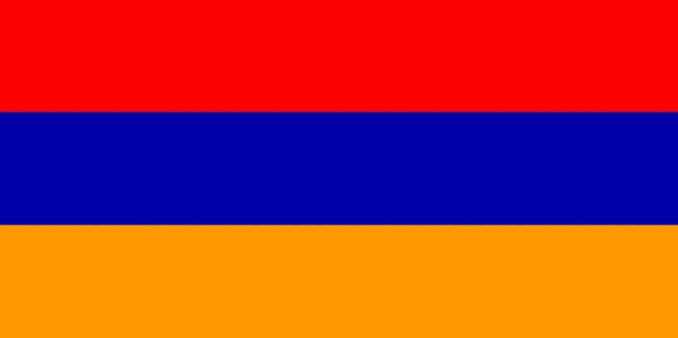
SOFYA

ERİVAN

TAHRAN
TİFLİS

